Communiqué de presse

Liebherr-Aerospace va fournir des échangeurs de chaleur pour les satellites de télécommunication Space Inspire

⸺

**Liebherr-Aerospace a signé un contrat avec le constructeur européen de satellites Thales Alenia Space pour la fourniture d’échangeurs de chaleur du système novateur de contrôle thermique de Space Inspire (INstant SPace In-orbit Reconfiguration).**

Toulouse (France), 25 Novembre 2021 – Liebherr-Aerospace Toulouse SAS, basée à Toulouse (France), et Thales Alenia Space, une coentreprise formée par Thales (67 %) et Leonardo (33 %), ont signé un accord selon lequel Liebherr deviendra le fournisseur d’échangeurs pour Space Inspire.

Space Inspire est la nouvelle ligne de produits de satellites de télécommunications de Thales Alenia Space, développée avec le soutien des agences spatiales française et européenne CNES et ESA, qui permettra une reconfiguration rapide des missions et des services de télécommunications associés, un ajustement à la demande instantané en orbite, ainsi qu’une flexibilité sans précédent pour les services de diffusion vidéo et de connectivité à large bande. Space Inspire fait partie de la nouvelle famille de satellites définis par logiciel (SDS) et intègre un concept innovant de contrôle thermique utilisant plusieurs types d’échangeurs.

Avec le soutien du Plan français d’Investissements d’Avenir (PIA) dirigé par le Centre National d’Études Spatiales et en collaboration avec Thales Alenia Space, Liebherr-Aerospace a investi dans la recherche et le développement de nouveaux échangeurs de chaleur qui répondent aux exigences extrêmes du programme Space Inspire. Ces exigences comprennent la capacité de fonctionner pendant au moins 15 ans sans aucune forme de maintenance dans l’espace. Cela signifie qu’ils doivent être totalement étanches, extrêmement fiables et capables de fonctionner parfaitement pendant cette longue période avec des performances d’échange thermique élevées.

La fonction du système de contrôle thermique d’un satellite est de maintenir l’électronique embarquée dans une plage de température spécifique. Les échangeurs reçoivent la chaleur dissipée par l’électronique et la distribuent aux radiateurs thermiques.

Depuis que Thales Alenia Space et le Centre National d’Études Spatiales (CNES) ont décidé de coopérer sur ce sujet l’année dernière, les nouveaux échangeurs de Liebherr-Aerospace ont franchi de nombreux jalons, en atteignant notamment les exigences des normes de performance thermique et de robustesse mécanique, grâce à une conception améliorée et une optimisation du poids.

Le marché des satellites de télécommunications, en mutation rapide, est de plus en plus exigeant en matière de fiabilité, de contrôle de la qualité et de compétitivité des coûts. Liebherr a développé un tout nouveau processus de fabrication industrielle, à la fois innovant et hautement reproductible, afin de pouvoir produire en série des échangeurs répondant à ces exigences, en se concentrant sur la réduction du poids et du coût tout en augmentant encore la fiabilité.

Liebherr-Aerospace continue d’investir dans des échangeurs de chaleur innovants visant à continuer d’optimiser les performances thermiques, le poids et le coût, et dont bénéficieront non seulement les satellites géostationnaires de télécommunication, mais aussi les constellations de satellites et les stations spatiales habitées.

**À propos de Thales Alenia Space**

Combinant plus de quarante ans d’expérience et une diversité unique en termes d’expertise, de talents et de cultures, Thales Alenia Space conçoit des solutions innovantes pour les télécommunications, la navigation, l’observation de la Terre et la gestion de l’environnement, l’exploration, les sciences et les infrastructures orbitales. Les gouvernements et entreprises comptent sur Thales Alenia Space afin de concevoir des systèmes satellitaires pour géolocaliser et connecter les personnes et les objets partout dans le monde ; observer notre Planète ; optimiser l'utilisation des ressources de la Terre et celles de notre Système solaire. Thales Alenia Space a la conviction que l’espace apporte une nouvelle dimension à l’humanité pour bâtir une vie meilleure et durable sur Terre. Société commune entre Thales (67 %) et Leonardo (33 %), Thales Alenia Space forme également la Space Alliance avec Telespazio pour proposer une offre complète de solutions incluant les services. Thales Alenia Space a réalisé un chiffre d'affaires d’environ 1,85 milliard d’euros en 2020 et emploie environ 7700 personnes dans 11 pays, avec 18 sites en Europe et une implantation industrielle aux États-Unis. [www.thalesaleniaspace.com](http://www.thalesaleniaspace.com)

About Liebherr-Aerospace & Transportation SAS

Liebherr-Aerospace & Transportation SAS, Toulouse (France) est l’une des onze Holdings de branche du Groupe Liebherr. Elle dirige et coordonne l’ensemble des activités aéronautiques et ferroviaires du Groupe.

Avec plus de soixante ans d’expérience, Liebherr-Aerospace est un fournisseur majeur de systèmes pour l’industrie aéronautique. Ses produits pour les applications civiles et militaires couvrent les actionneurs et les systèmes de commande de vol, les trains d’atterrissage et les systèmes d’air, ainsi que les engrenages pour boîte de transmission. Ses systèmes équipent des avions commerciaux, de transport régional et d’affaires, des avions de combat, de transport et d’entraînement militaires, ainsi que sur des hélicoptères civils et militaires.

La division Aéronautique et Ferroviaire du Groupe Liebherr emploie environ 6000 salariés. Ses quatre sites de production de systèmes et équipements aéronautiques sont situés à Lindenberg (Allemagne), Toulouse (France), Guaratinguetá (Brésil) et Nijni Novgorod (Russie). Liebherr-Aerospace réalise également ses prestations de service clients à partir de ses implantations situées à Saline, Michigan (USA), Seattle, Washington (USA), Laval (Canada), Hambourg (Allemagne), Moscou (Russie), Dubaï (Émirats Arabes Unis), Bangalore (Inde), Singapour et Shanghai (République populaire de Chine).

À propos du groupe Liebherr

Le Groupe Liebherr est une entreprise technologique familiale proposant une gamme de produits très diversifiée. L'entreprise figure parmi les plus grands fabricants mondiaux d’engins de construction. Elle offre également dans de nombreux autres domaines des produits et services haut de gamme axés sur les besoins des utilisateurs. Le Groupe compte aujourd'hui plus de 140 sociétés sur tous les continents. En 2020, il a employé près de 48 000 personnes et a enregistré un chiffre d'affaires consolidé de plus de 10,3 milliards d'euros. Liebherr a été fondé en 1949 à Kirchdorf an der Iller, dans le sud de l'Allemagne. Depuis, les employés ont pour objectif de convaincre leurs clients par des solutions exigeantes tout en contribuant au progrès technique.

Image

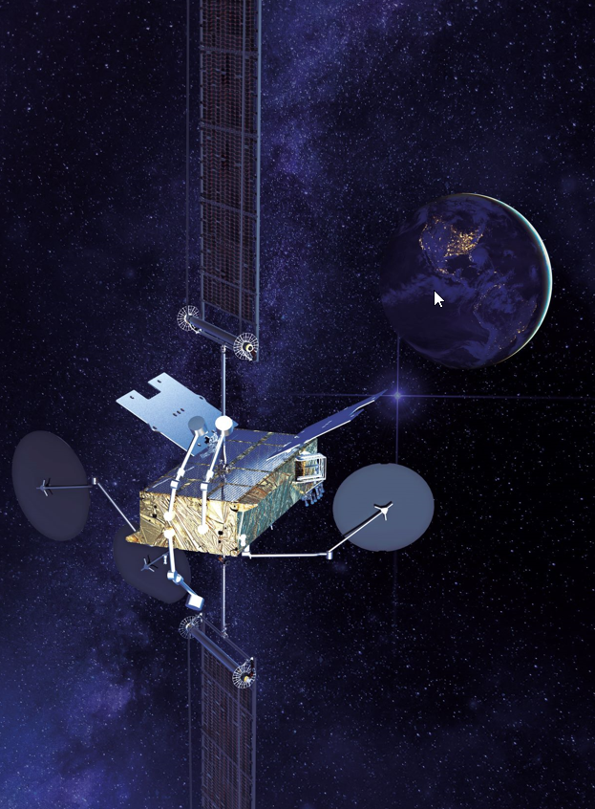

Thales-Space Inspire 2 light-copyright-Thales-Alenia-Space-Nov2021.jpg  
Liebherr fournit des échangeurs pour les satellites de télécommunication Space Inspire. - © Thales Alenia Space

Contact

Ute Braam  
Communication d’entreprise  
Tél. : +49 8381 / 46 - 4403  
Courriel : ute.braam@liebherr.com

Publié par

Liebherr-Aerospace & Transportation SAS   
Toulouse / France  
www.liebherr.com